ฉบับประจำเน รจดหมายข่าว ฉบับประจำเดือน มกราคม – มีนาคม 2565
องค์การบริหารส่วนตำบลละลมใหม่พัฒนา
อำเภอโชคชัย จังหวัดนครราชสีมา
องค์การบริหารส่วนตำบลละลมใหม่พัฒนา
อำเภอโชคชัย จังหวัดนครราชสีมา

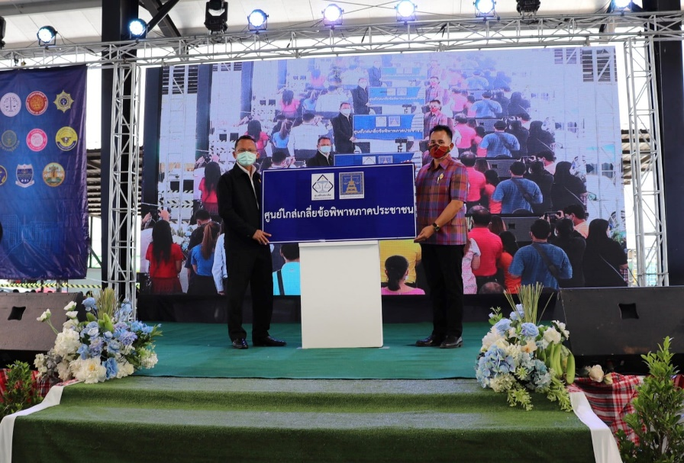

“ตำบลน่าอยู่ ชุมชนเข้มแข็ง เศรษฐกิจดี คนมีคุณธรรม”

www.laommaipatthana.go.th โทรศัพท์ 044-756155 โทรสาร 044-756155
วันที่ 10 มกราคม 2565 นายนำ ปลอดกระโทก นายกองค์การบริหารส่วนตำบลละลมใหม่พัฒนา แถลงนโยบายต่อสภาองค์การบริหารส่วนตำบลละลมใหม่พัฒนา

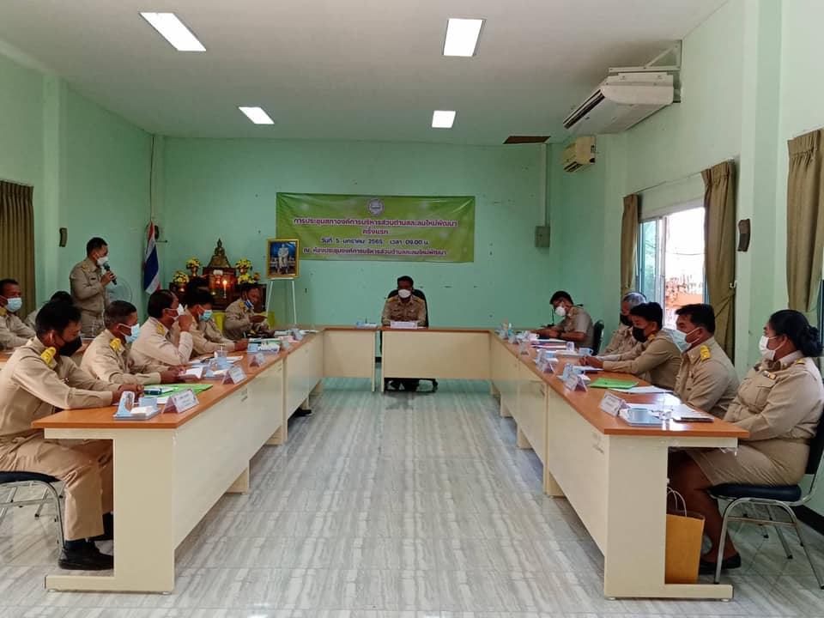

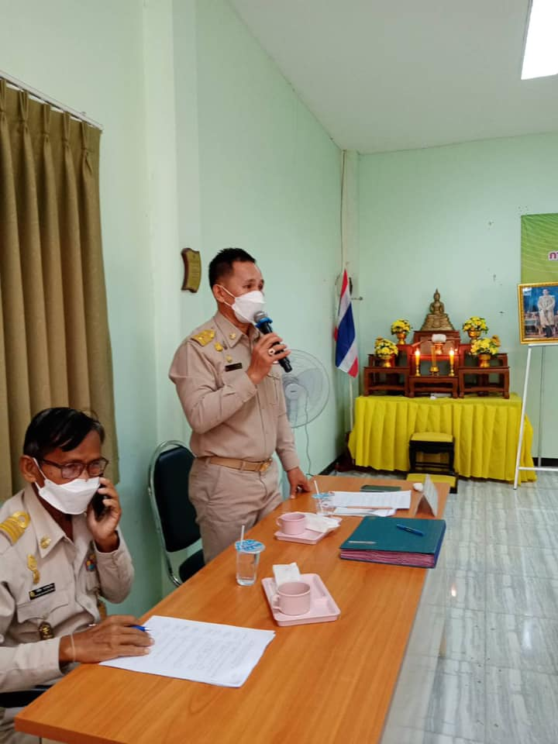

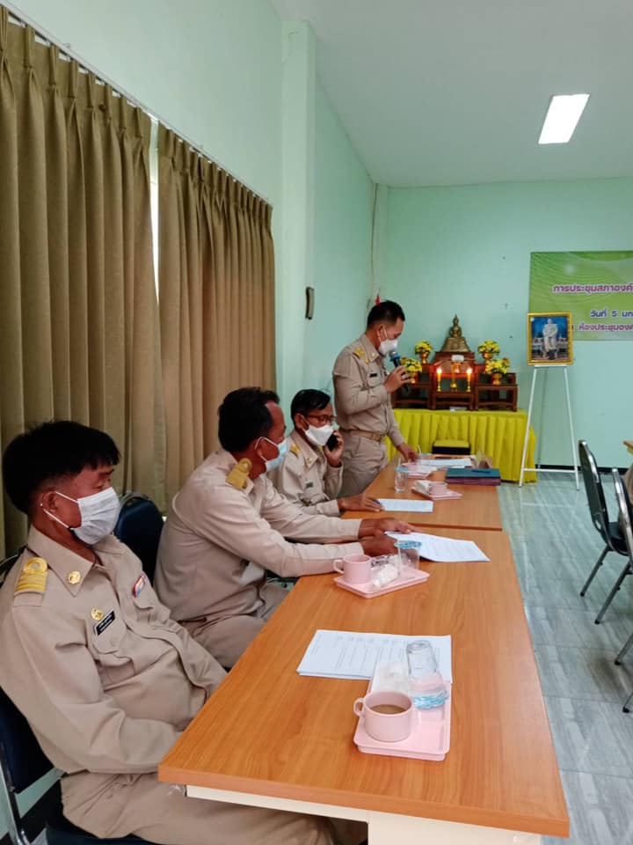

ขอเชิญชวนประชาชนผู้มารับการบริการ
ร่วมโหลด "คุณหลวงชวนโหวต"
ให้คะแนนความพึงพอใจ
ในการรับบริการจาก
องค์การบริหารส่วนตำบลไละลมใหม่พัฒนา
https://citizen.info.go.th/feedback/@14@xxec06f

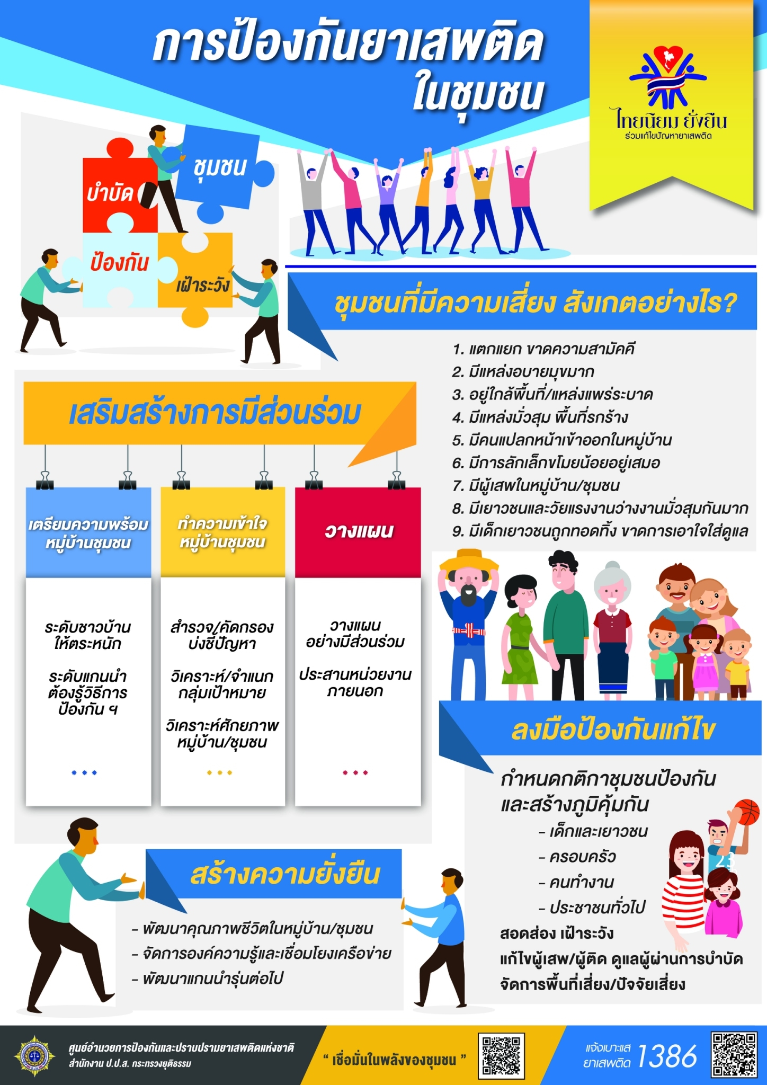

กิจกรรมจิตอาสาพัฒนา เนื่องในวันสมเด็จพระนเรศวรมหาราช
พัฒนาทำความสะอาดและปรับปรุงภูมิทัศน์ลำละลม
และจิตอาสาตำบลละลมใหม่พัฒนาร่วมทำความสะอาดลำละลม
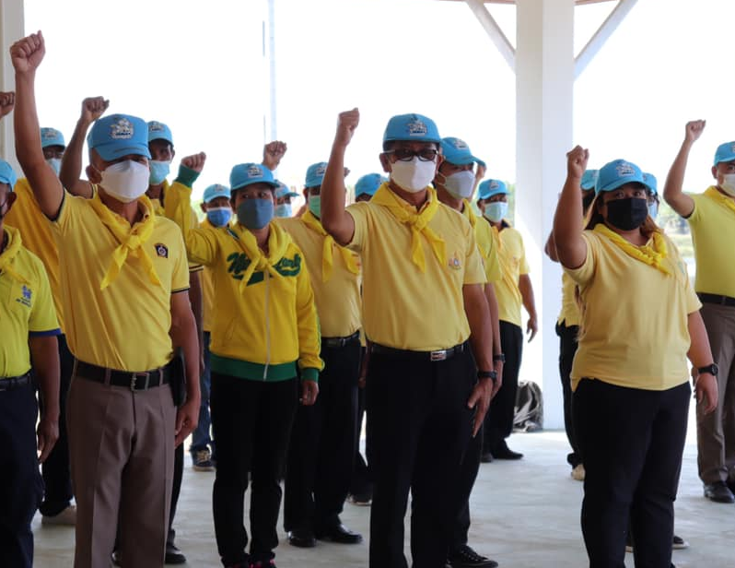
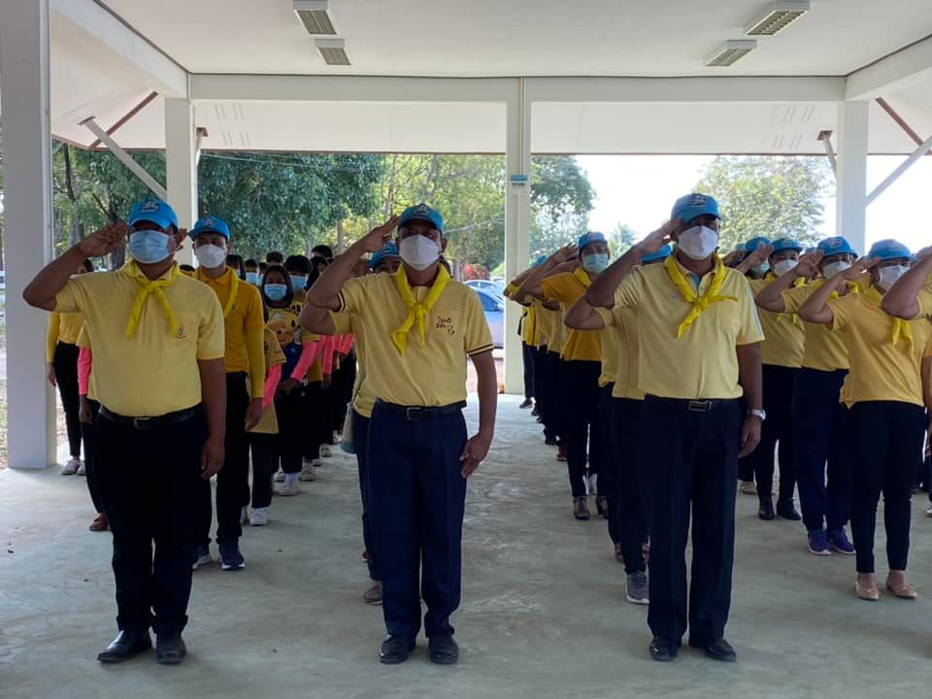

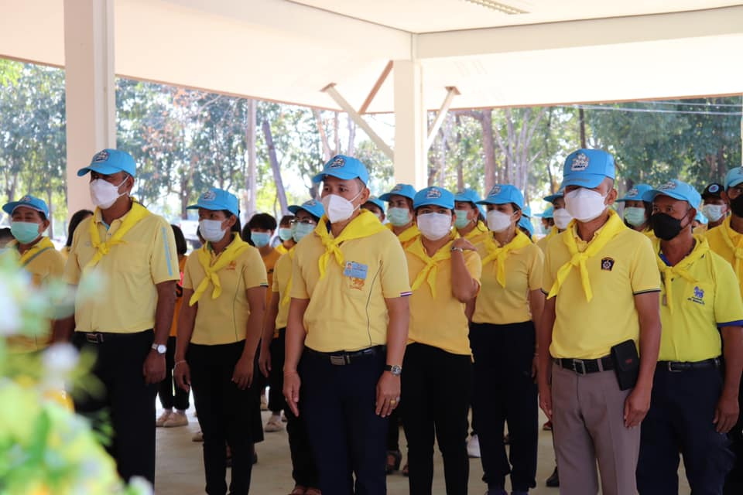

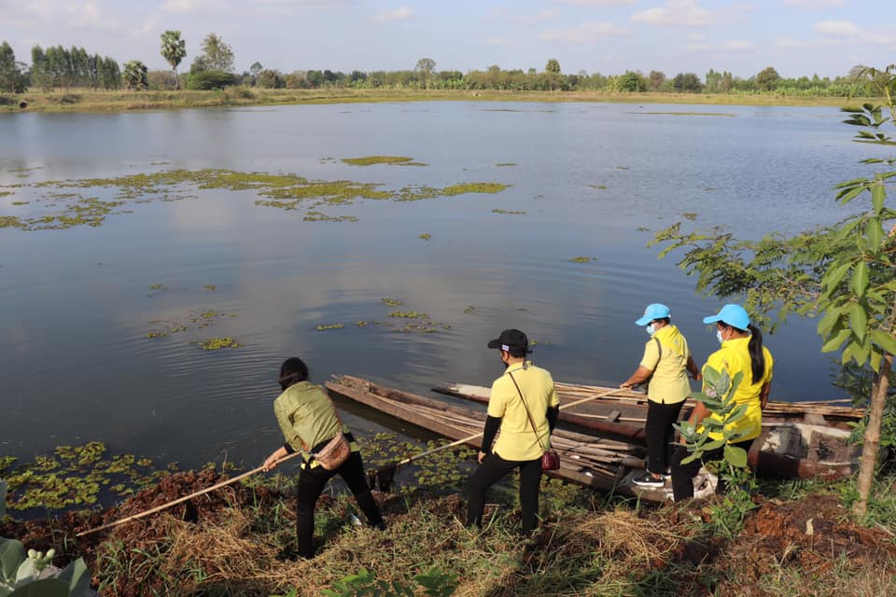

กองทุนระบบหลักประกันสุขภาพองค์การบริหารส่วนตำบลละลมใหม่พัฒนา
จัดโครงการจัดทำแผนสุขภาพตำบล
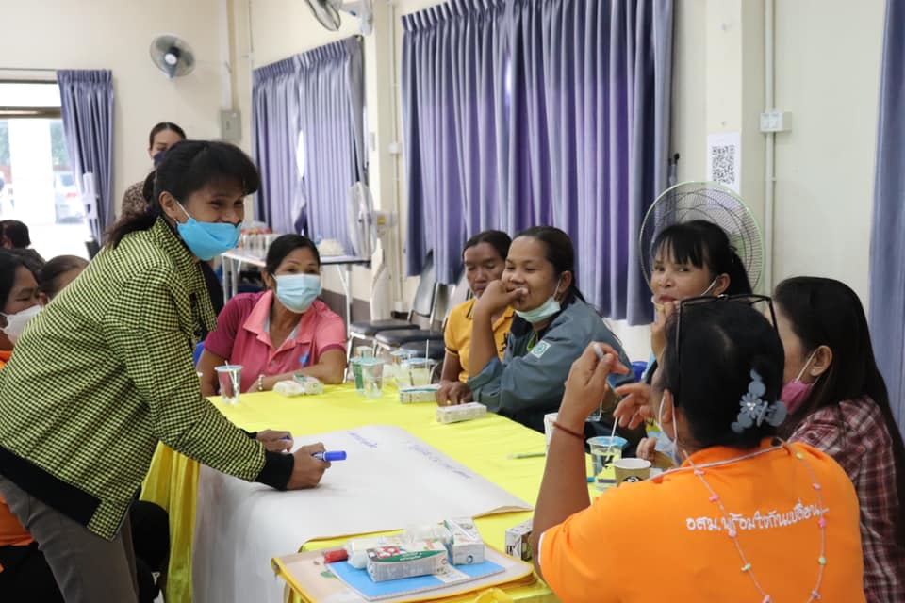
ประจำปีงบประมาณ 2565
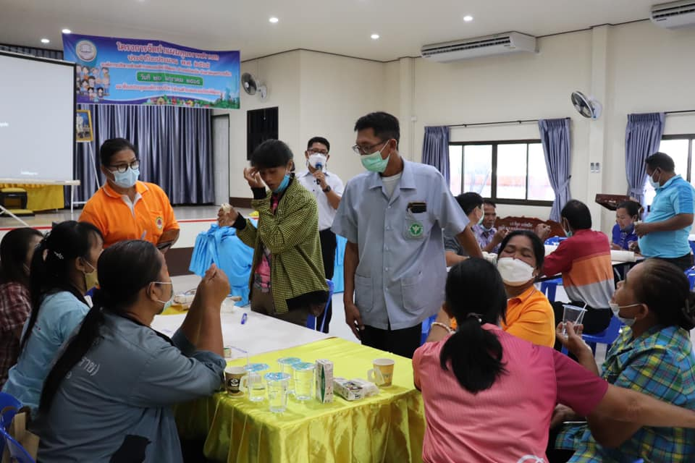

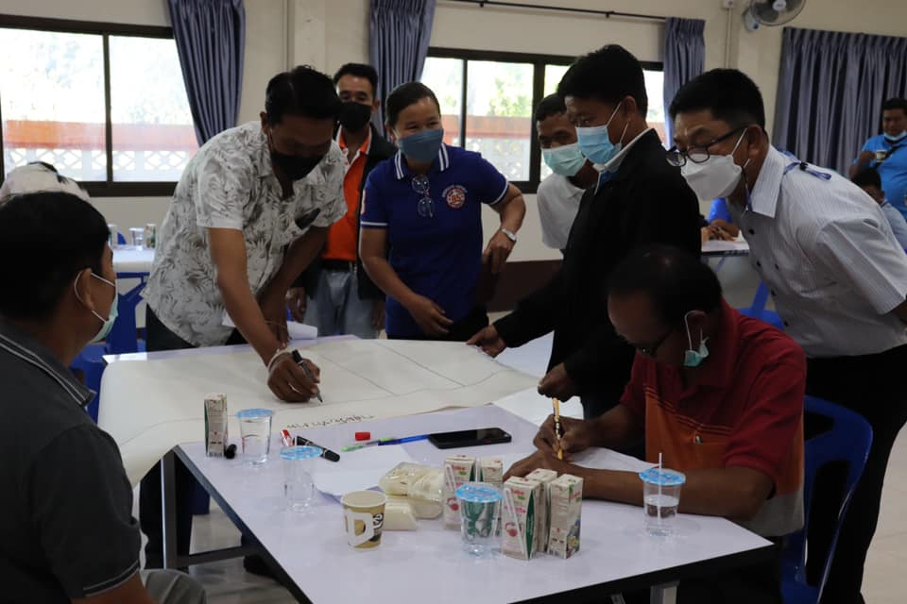
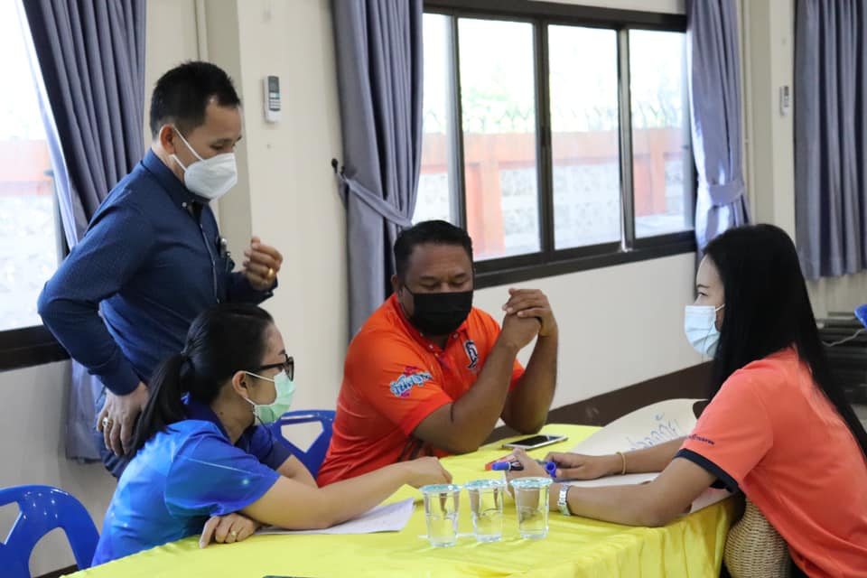

ตรวจเยี่ยมบ้านผู้สูงอายุติดเตียงและประเมินปัญหาสุขภาพ
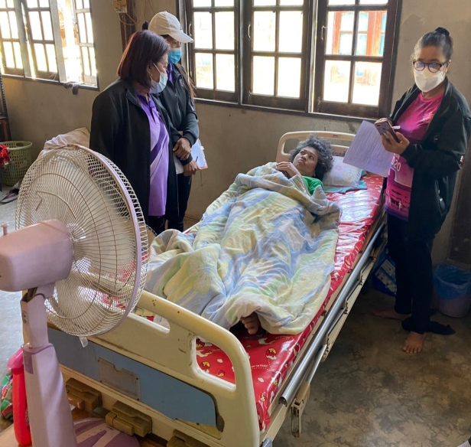
และให้บริการด้านสุภาพเบื้องต้น
โดยให้บริการตามแผนการดูแลรายบุคคล (Care plan)
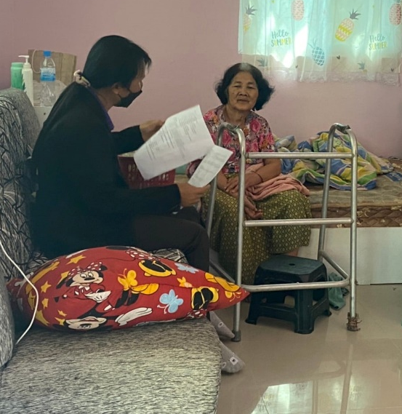

ตรวจเยี่ยมบ้านผู้สูงอายุติดเตียงและประเมินปัญหาสุขภาพ
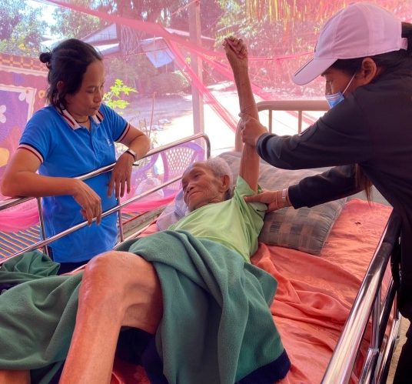
และให้บริการด้านสุภาพเบื้องต้น
โดยให้บริการตามแผนการดูแลรายบุคคล (Care plan)
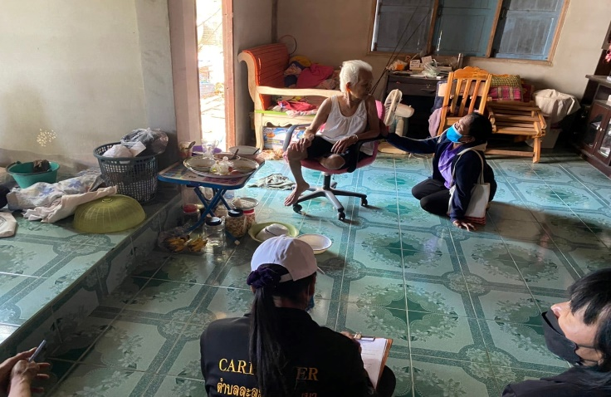

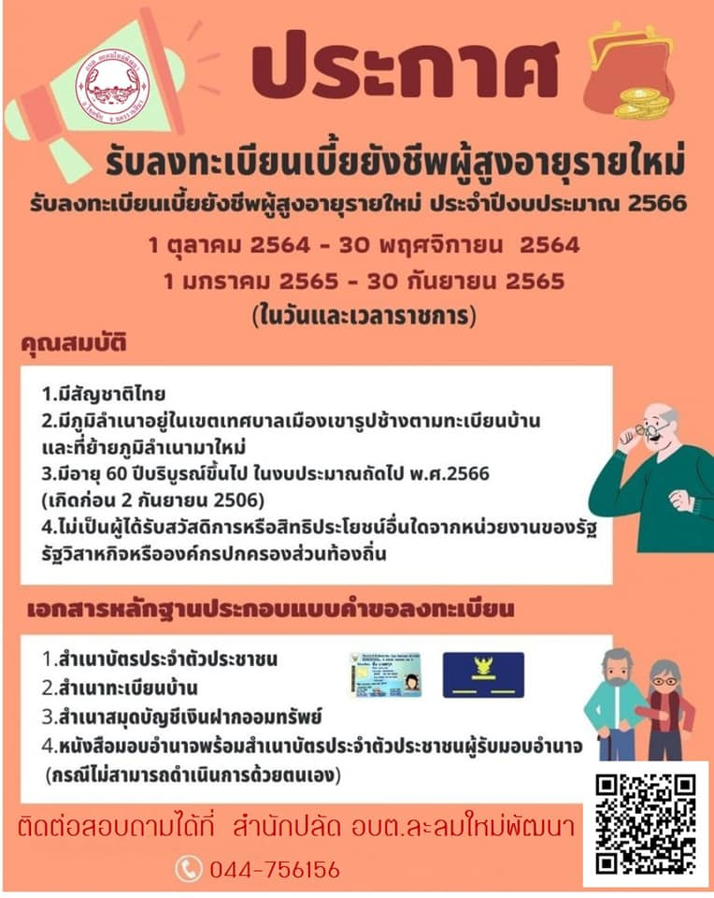
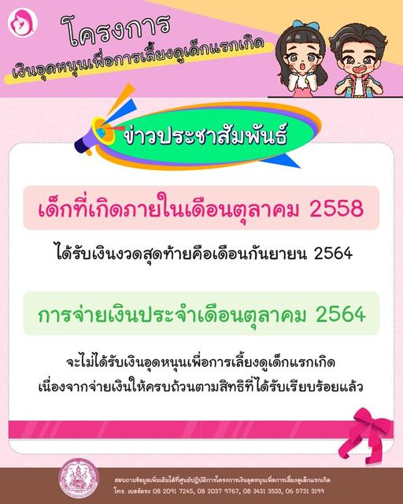

จริยธรรมของข้าราชการ และการส่งเสริมสนับสนุนให้ ข้าราชการรักษาวินัย
จริยธรรมของข้าราชการ พนักงานส่วนตำบล และลูกจ้าง
ขององค์การบริหารส่วนตำบลละลมใหม่พัฒนา
พึงยึดมั่นในค่านิยมหลัก 10 ประการ ดังนี้
(1) การยึดมั่นในระบอบประชาธิปไตยอันมี พระมหากษัตริย์ทรงเป็นประมุข
(2) การยึดมั่นในคุณธรรมและจริยธรรม
(3) การมีจิตสำนึกที่ดี ซื่อสัตย์ และรับผิดชอบ
(4) การยึดถือประโยชน์ของประเทศชาติ เหนือกว่าประโยชน์ส่วนตน และไม่มีผลประโยชน์ทับซ้อน
(5) การยืนหยัดทำในสิ่งที่ถูกต้อง เป็นธรรม และถูกกฎหมาย
(6) การให้บริการประชาชนด้วยความ รวดเร็ว มีอัธยาศัย และไม่เลือกปฏิบัติ
(7) การให้ข้อมูลข่าวสารแก่ประชาชนอย่างครบถ้วน ถูกต้อง และไม่บิดเบือนข้อเท็จจริง
(8) การมุ่งผลสัมฤทธิ์ของงาน รักษามาตรฐาน มีคุณภาพโปร่งใส ตรวจสอบได้
(9) การยึดมั่นในหลักจรรยาวิชาชีพขององค์กร
(10) การสร้างจิตสำนึกให้ประชาชนในท้องถิ่นประพฤติตนเป็นพลเมืองที่ดีร่วมกันพัฒนา
ชุมชนให้น่าอยู่ คู่คุณธรรมและดูแลสภาพสิ่งแวดล้อมให้สอดคล้องรัฐธรรมนูญฉบับปัจจุบัน

แนวทางปฏิบัติตาม ประมวลจริยธรรม
วัตถุประสงค์
(1) เป็นเครื่องมือกำกับความประพฤติของข้าราชการที่สร้างความโปร่งใส มีมาตรฐานในการ ปฏิบัติงานที่ชัดเจนและเป็นสากล
(2) ยึดถือเป็นหลักการและแนวทางปฏิบัติ อย่างสม่ำเสมอ ทั้งในระดับองค์กรและระดับบุคคล (3) ทำให้เกิดรูปแบบขององค์กรอันเป็นที่ยอมรับ เพิ่มความน่าเชื่อถือ เกิดความมั่นใจแก่ ผู้รับบริการและประชาชนทั่วไป
(4) เกิดพันธะผูกพันระหว่างองค์กรและข้าราชการในทุกระดับ
(5) ป้องกันการแสวงหาผลประโยชน์โดยมิชอบ

วินัยพนักงานส่วนท้องถิ่น
ข้อ 1 พนักงานส่วนท้องถิ่นต้องรักษาวินัยตามที่บัญญัติเป็นข้อห้ามและข้อปฏิบัติโดยเคร่งครัดเสมอ
ข้อ 2 พนักงานส่วนท้องถิ่นต้องสนับสนุนการปกครองระบอบประชาธิปไตยอันมีพระมหากษัตริย์ทรงเป็นประมุขตามรัฐธรรมนูญแห่งราชอาณาจักรไทยด้วยความบริสุทธิ์ใจ
ข้อ 3 พนักงานส่วนท้องถิ่นต้องปฏิบัติหน้าที่ราชการด้วยความซื่อสัตย์สุจริตและเที่ยงธรรม ห้ามมิให้อาศัยหรือยอมให้ผู้อื่นอาศัยอำนาจหน้าที่ราชการของตนไม่ว่าจะโดยทางตรงหรือทางอ้อมหาประโยชน์ให้แก่ตนเอง หรือผู้อื่น การปฏิบัติหรือละเว้นการปฏิบัติหน้าที่ราชการโดยมิชอบ เพื่อให้ตนเอง หรือผู้อื่นได้ประโยชน์ที่มิควรได้เป็นการทุจริตต่อหน้าที่ราชการและเป็นความผิดวินัยอย่างร้ายแรง

ข้อ 4 พนักงานส่วนท้องถิ่นต้องตั้งใจปฏิบัติหน้าที่ให้เกิดผลดีหรือความก้าวหน้าแก่ราชการ
ข้อ 5 พนักงานส่วนท้องถิ่นต้องปฏิบัติหน้าที่ราชการด้วยความอุตสาหะ เอาใจใส่ ระมัดระวัง รักษาประโยชน์ของทางราชการ และต้องไม่ประมาทเลินเล่อในหน้าที่ราชการ
ข้อ 6 พนักงานส่วนท้องถิ่นต้องปฏิบัติราชการให้เป็นไปตาม
- กฎหมาย
- ระเบียบของทางราชการ
- มติคณะรัฐมนตรี
- นโยบายของทางราชการ

ฐานทุจริตต่อหน้าที่ราชการ
“การปฏิบัติหรือละเว้นการปฏิบัติหน้าที่ราชการโดย มิชอบ เพื่อให้ตนเองหรือผู้อื่นได้ประโยชน์ที่มิควรได้ เป็นการทุจริตต่อหน้าที่ราชการ และเป็นความผิด วินัยอย่างร้ายแรง”
องค์ประกอบ คือ
1. มีหน้าที่ราชการ
2. ปฏิบัติหรือละเว้นการปฏิบัติหน้าที่ราชการ โดยมิชอบ
3. เพื่อให้ตนเองหรือผู้อื่นได้ประโยชน์ที่มิควรได้
4. มีเจตนาทุจริต

ฐานรายงานเท็จ ต่อผู้บังคับบัญชา
“การรายงานเท็จต่อผู้บังคับบัญชา อันเป็นเหตุให้ เสียหายแก่ราชการอย่างร้ายแรง
เป็นความผิดวินัย อย่างร้ายแรง”
องค์ประกอบ คือ
1. มีการรายงาน
2. รายงานเป็นเท็จ
3. รายงานต่อผู้บังคับบัญชา
4. เป็นเหตุให้เสียหายแก่ราชการอย่างร้ายแรง
การกำหนดโทษ
1. หลักนิติธรรมในการกำาหนดโทษ คือ คำนึงถึงระดับโทษตามที่กฎหมายกำหนด
* ความผิดวินัยอย่างร้ายแรง กำาหนดโทษสถานหนัก
* ความผิดวินัยอย่างไม่ร้ายแรง กำหนดโทษสถานเบา
* ความผิดวินัยเล็กน้อย จะงดโทษให้ก็ได้ (ว่ากล่าวตักเตือน ทัณฑ์บน)
2. หลักความเป็นธรรม คือ การวางโทษจะต้องให้ได้ระดับเสมอหน้ากัน ใครทำผิดก็จะต้องถูกลงโทษ
3. นโยบายของทางราชการในการลงโทษข้าราชการ
โครงการเสริมสร้างคุณธรรม จริยธรรม ผู้บริหาร สมาชิกสภา อบต.
พนักงานส่วนตำบล และพนักงานจ้าง องค์การบริหารส่วนตำบลละลมใหม่พัฒนา
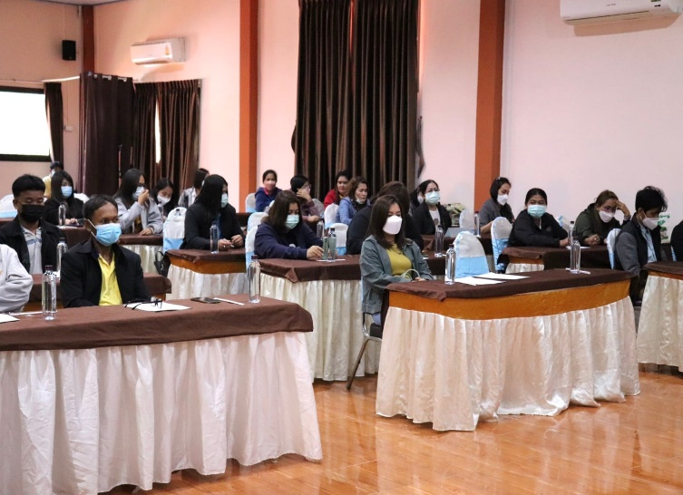
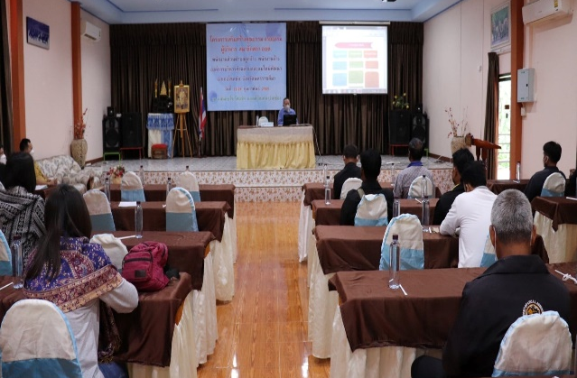

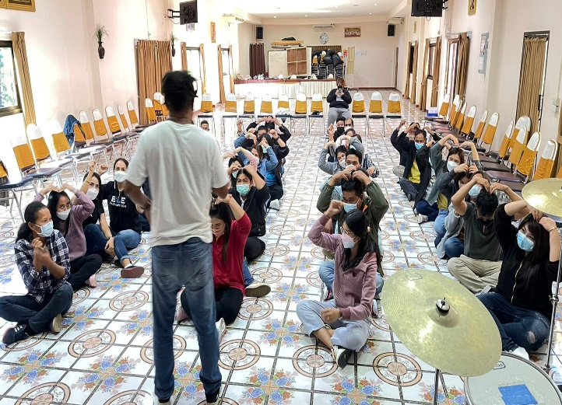
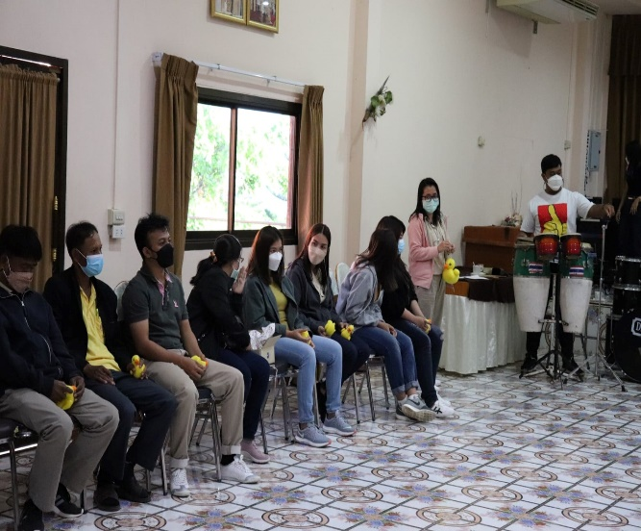

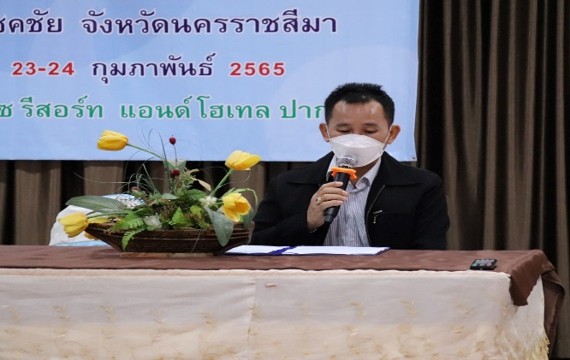

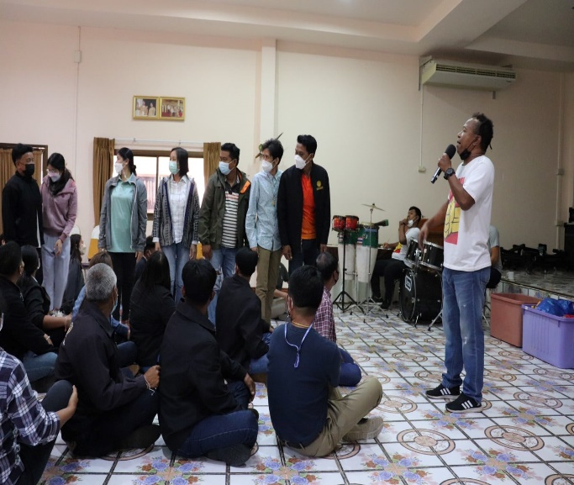

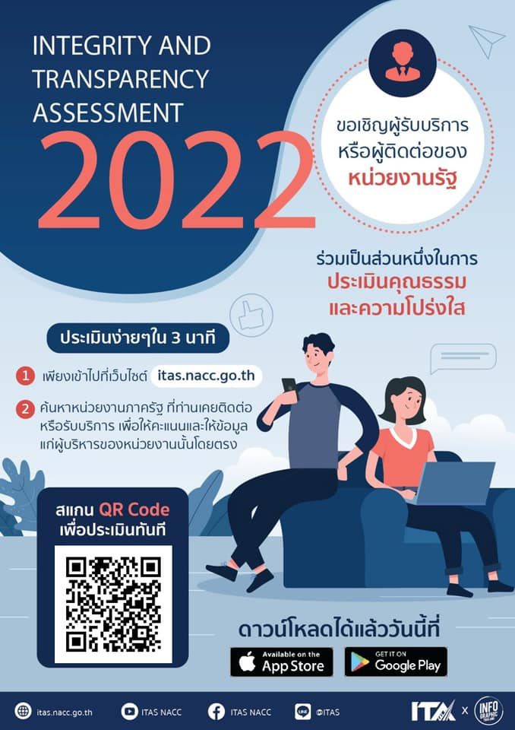

ขอเชิญร่วมเป็นส่วนหนึ่ง
ในการประเมินคุณธรรม
และความโปร่งใส
ขององค์การบริหารส่วนตำบล
ละลมใหม่พัฒนา

ยุติธรรมจังหวัดนครราชีมา
ออกตรวจประเมินองค์การบริหารส่วนตำบลละลมใหม่พัฒนา
เพื่อจัดตั้งเป็นศูนย์ไกล่เกลี่ยข้อพิพาทภาคประชาชน
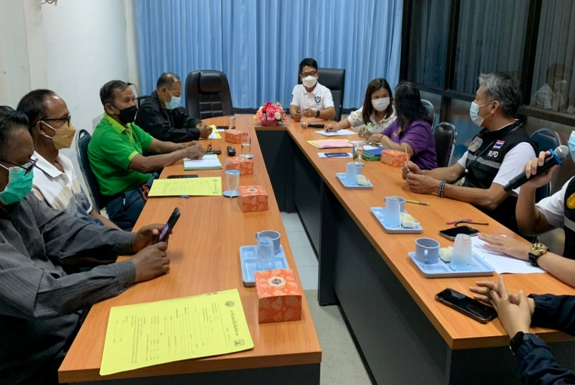

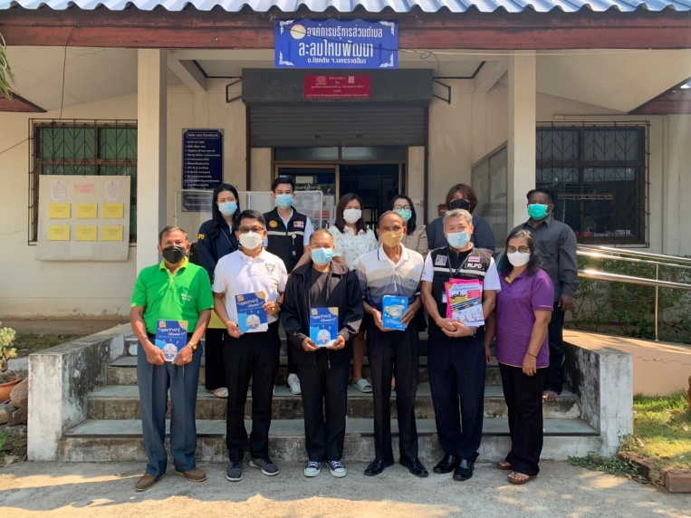

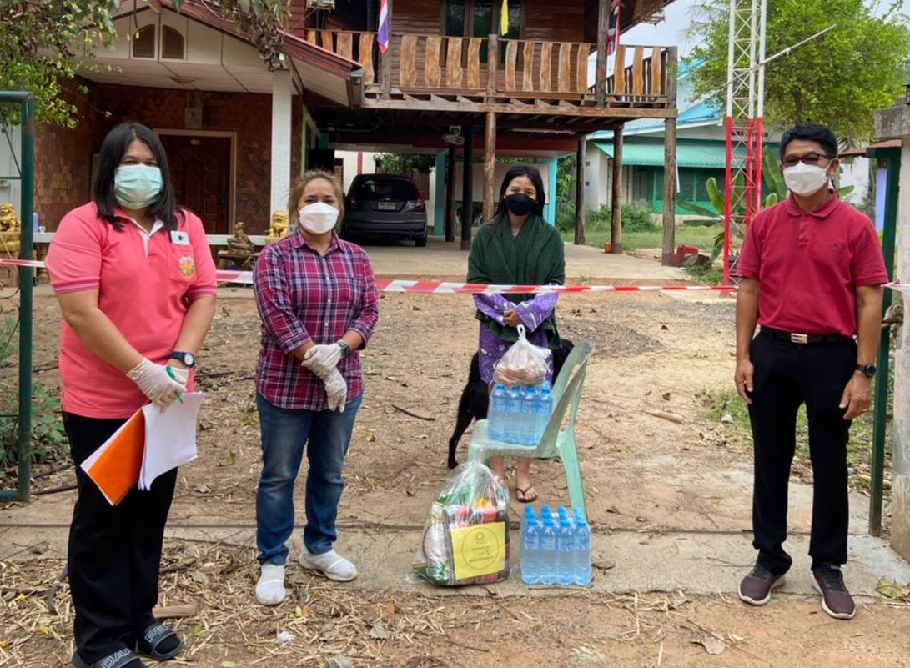
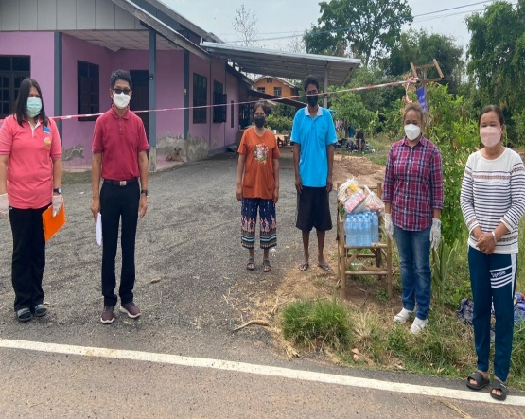

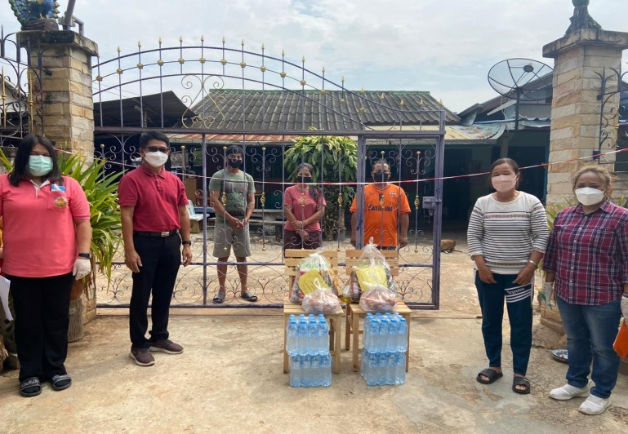

ออกเยี่ยมและมอบถุงยังชีพ
ให้ผู้ป่วยโควิด
และกลุ่มเสี่ยงที่กักตัว

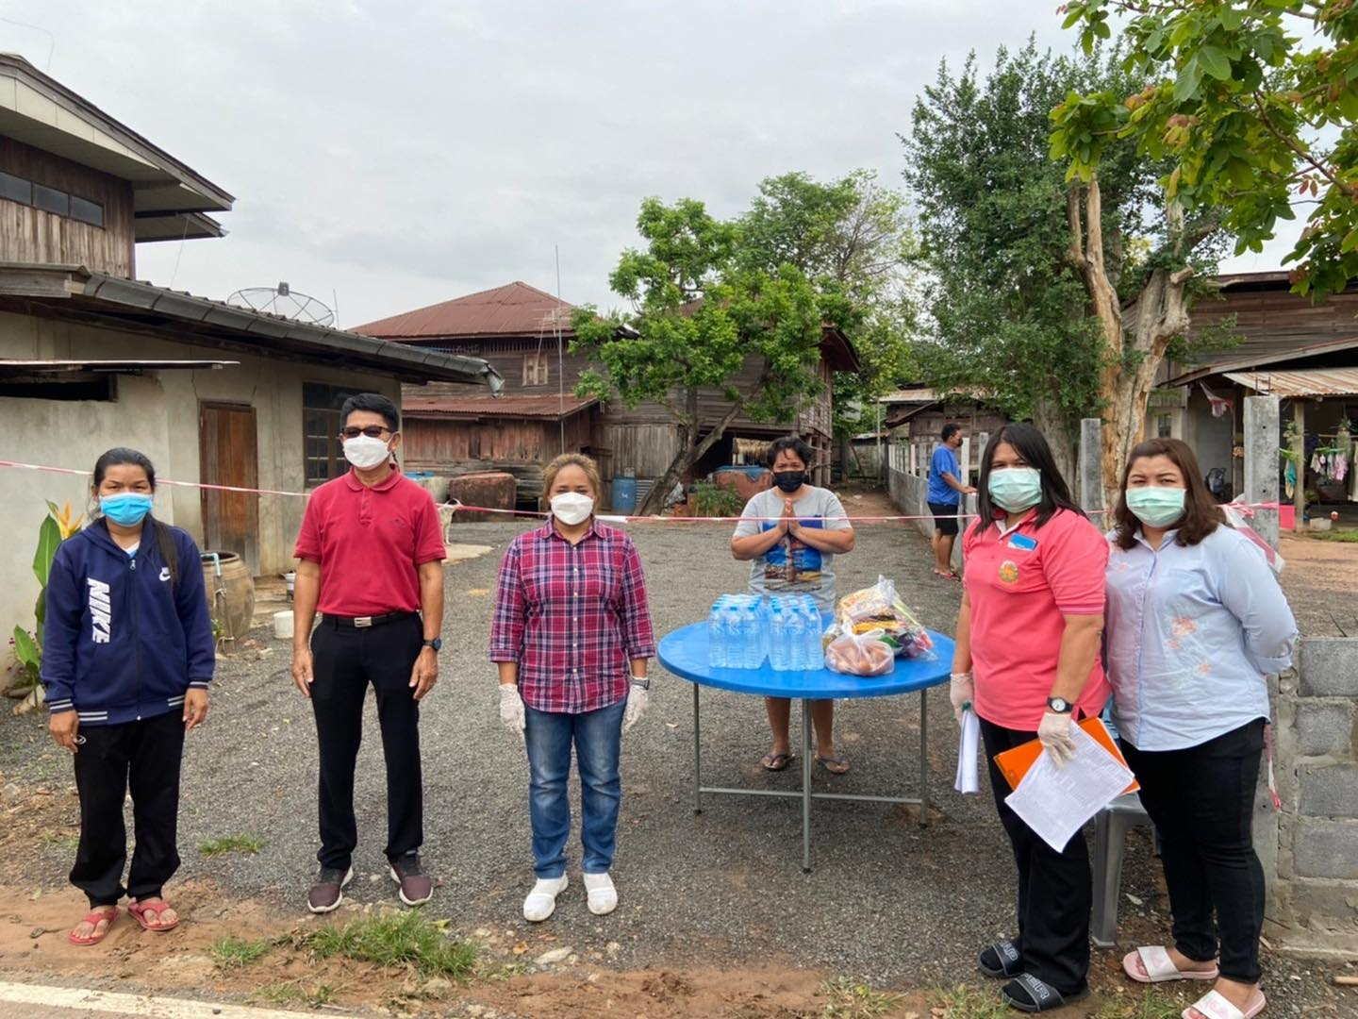
มอบถุงยังชีพผู้ป่วยโควิด
และกลุ่มเสี่ยงที่กักตัว

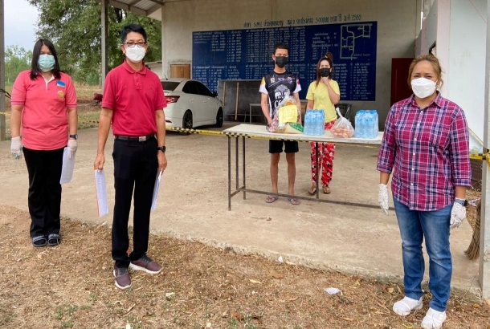

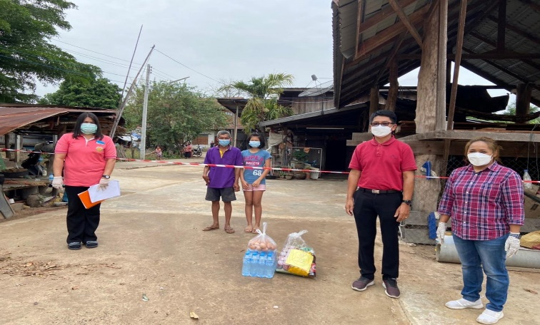

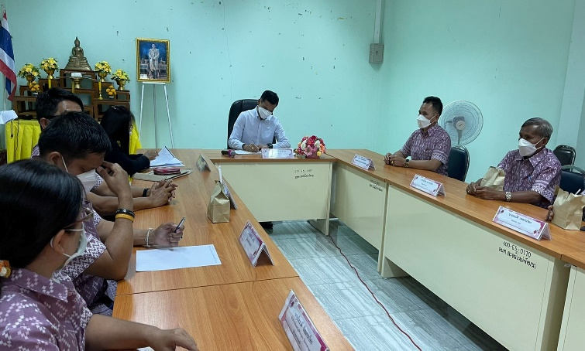

นายธรรมธรรศ ทองสำโรง
นายอำเภอโชคชัย

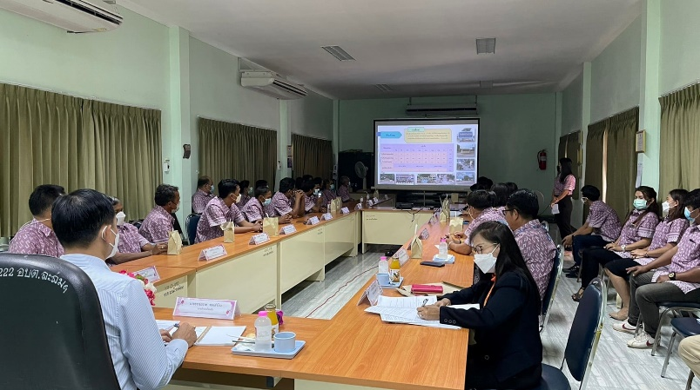
พร้อมท้องถิ่นอำเภอโชคชัย
นางสาวอารีย์ พินศิริ

ได้ออกตรวจเยี่ยมให้กำลังใจ
คณะผู้บริหาร สมาชิกสภา
องค์การบริหารส่วนตำบล ข้าราชการ
ลูกจ้าง พนักงานส่วนตำบล เพื่อประชุมมอบนโยบายการปฏิบัติงาน
ตามนโยบาย 8+13 ของนายวิเชียร จันทรโณทัย ผู้ว่าราชการจังหวัดนครราชสีมา
ณ ห้องประชุมองค์การบริหารส่วนตำบลละลมใหม่พัฒนา
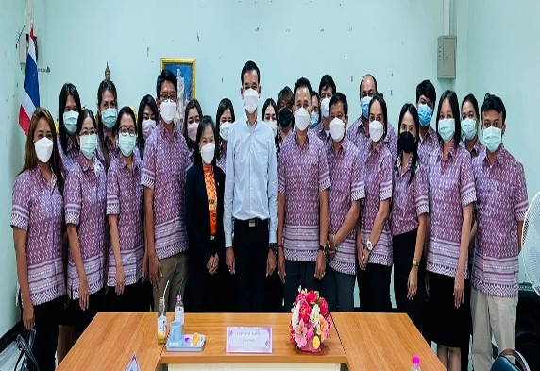
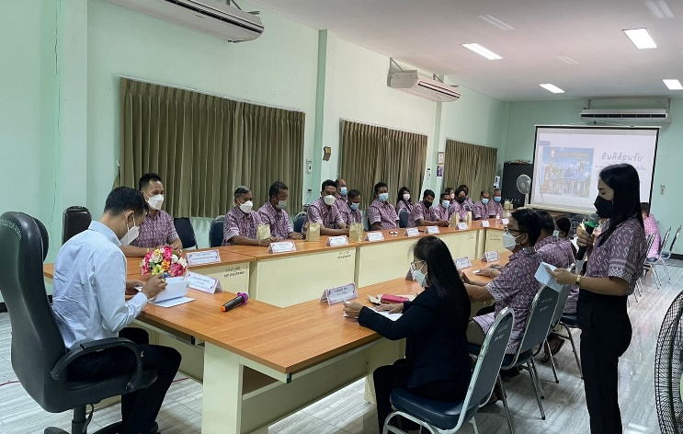

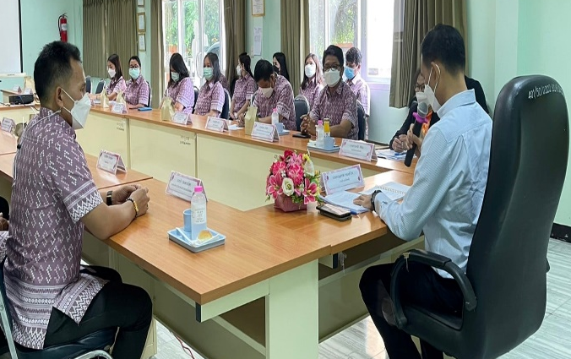

รับมอบป้ายศูนย์ไกล่เกลี่ยข้อพิพาทภาคประชาชนตำบลละลมใหม่พัฒนา
ณ ตลาดเทิดไทย

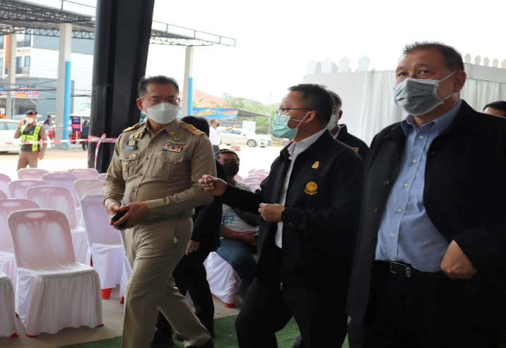

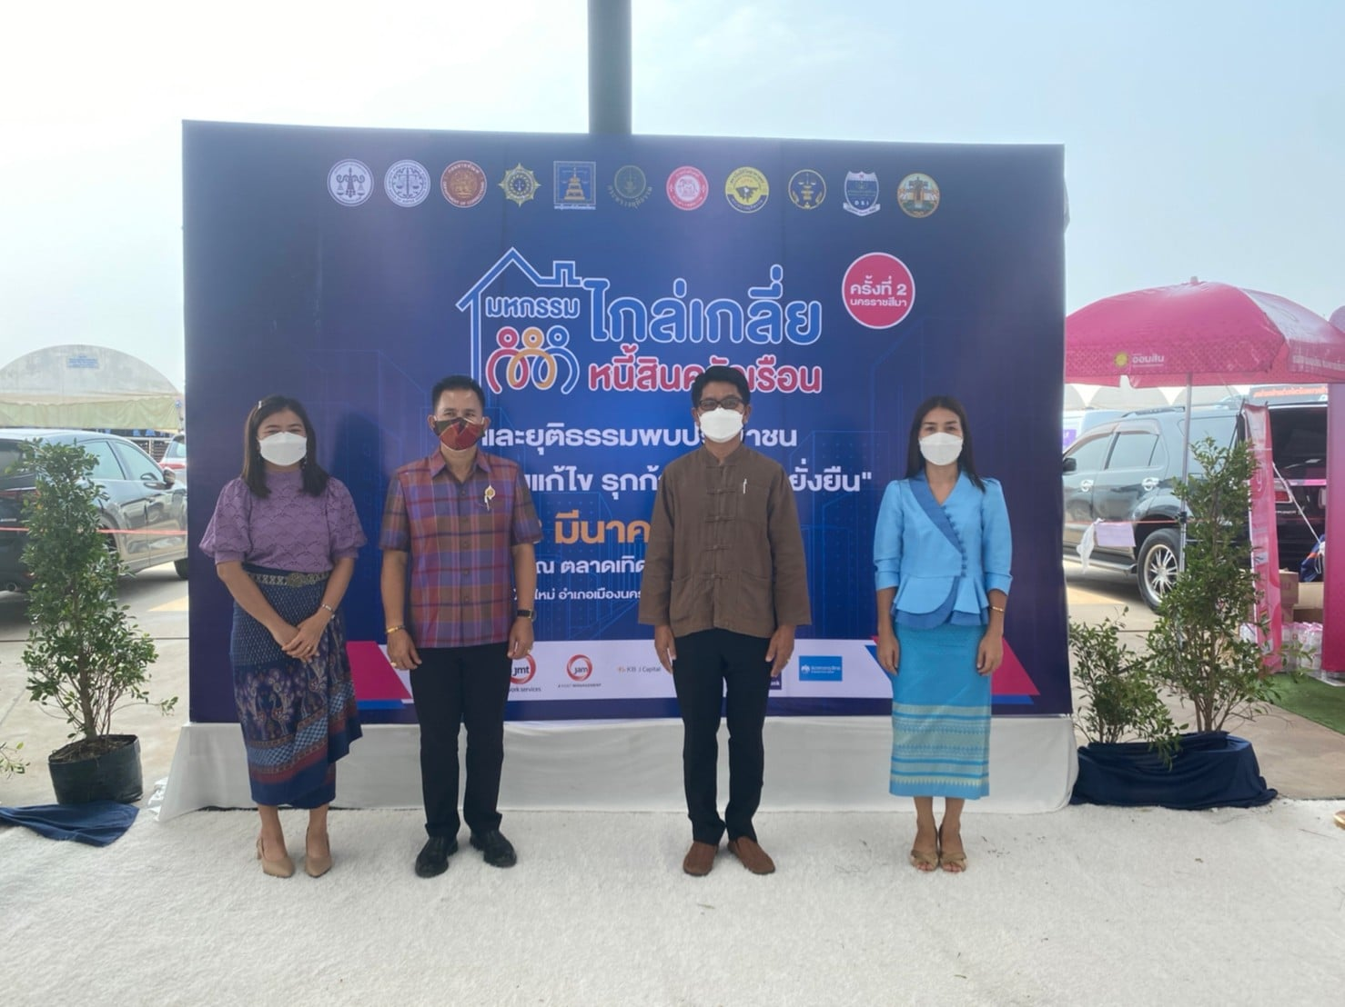

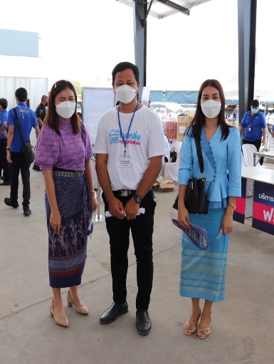

ประธานคณะกรรมการกองทุนสวัสดิการชุมชนตำบลละลมใหม่พัฒนา
พร้อมด้วยคณะกรรมการกองทุนฯ ร่วมประชุมหารือเรื่องการเบิกจ่ายค่ารักษาพยาบาล
ของผู้ป่วย CI และ HI

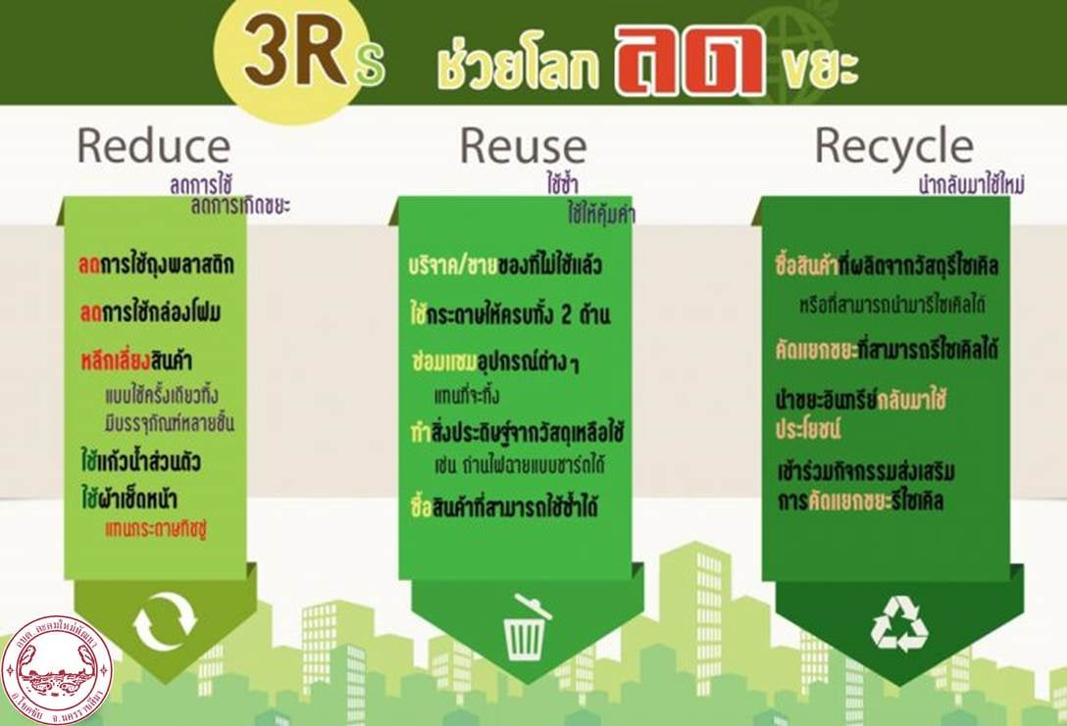

“ รณรงค์การเผาเศษวัชพืช ฟางข้าวและตอซังข้าว ”
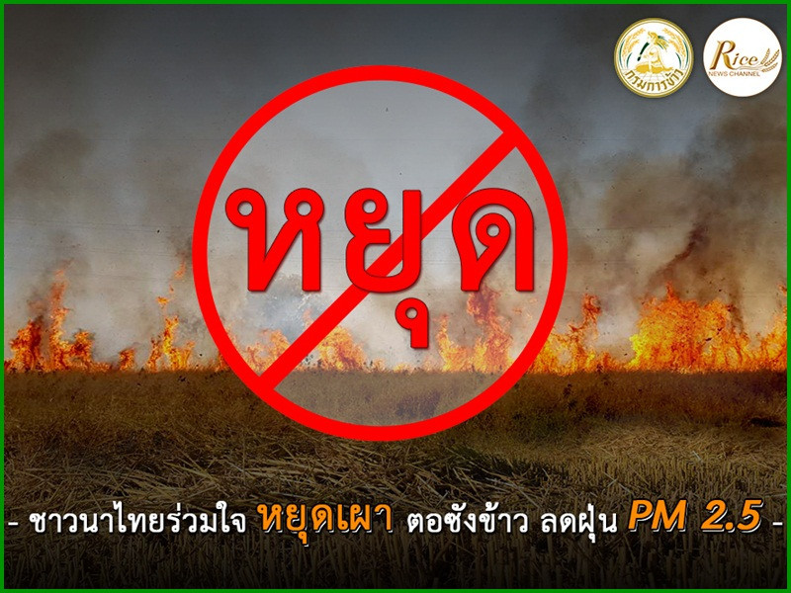

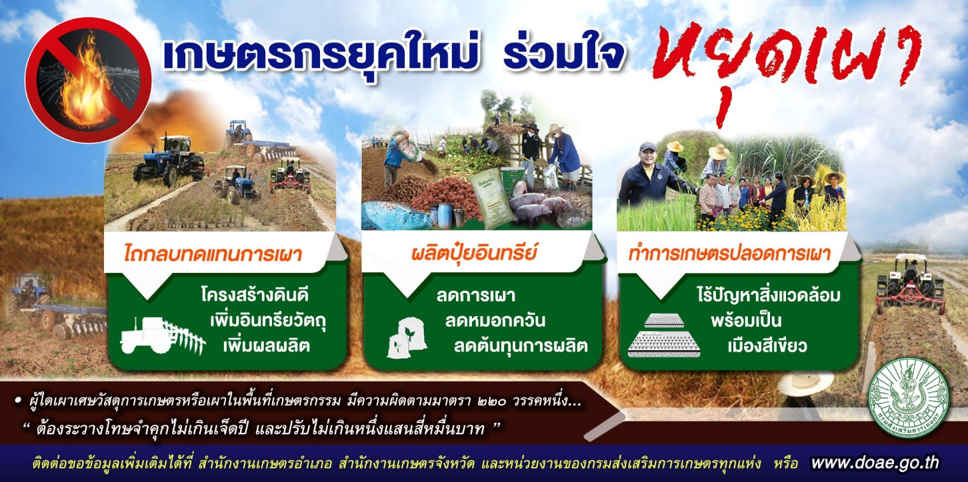

องค์การบริหารส่วนตำบลละลมใหม่พัฒนา
อำเภอโชคชัย จังหวัดนครราชสีมา

